Албания, а также Босния и Герцеговина являются первыми странами среди Центральной Азии и Восточной Европы, которые приняли участие в процессе обмена климатическими технологиями, с использованием технологического механизма ООН

Региональный форум ННО в Казахстане, который пройдет с 15 по 16 июня – будет направлен на изучение дополнительных технологических возможностей для государственного и частного секторов региона

Албания, а также Босния и Герцеговина сотрудничают в сфере передачи климатических технологий, с помощью оперативного подразделения Рамочной Конвенции Организации Объединённых Наций об изменении климата (РКИК ООН), именуемом Центром и Сетью в области климатических технологий (англ. CTCN). CTCN предоставляет странам бесплатную технологическую помощь, а также наращивание потенциала, посредством отобранных координационных центров, так называемых назначенных национальных органов (ННО). С целью выявления дополнительных возможностей передачи климатических технологии в различных отраслях (сельское хозяйство, энергетика, промышленность, транспорт и т.д.), Региональный форум для назначенных национальных органов Центральной Азии и Восточной Европы, пройдет с 15 по 16 июня в городе Алматы, Казахстан. Мероприятие организованно членом сети CTCN, Региональным экологическим центром Центральной Азии (РЭЦЦА), который является связующим звеном между странами Центральной Азии и глобальными партнерами, а также поддерживает диалог по вопросам климатических процессов.

По словам директора CTCN, г-на Юкка Уосукайнена, - “2015 год был знаменателен принятием Парижского соглашения, целью которого является объединение всеобщих усилий для борьбы с изменением климата. Технологии, в свою очередь, являются неотъемлемой частью этих усилий. Центр и Сеть в области климатических технологий, служит мостом к основным знаниям, технической помощи и финансированию в целях достижения задач в области изменения климата и дальнейшего развития. Назначенные национальные органы играют важную роль в вопросах климатических технологии в своих странах, они будут использовать этот форум, чтобы определить новые перспективы, как в государственном, так и в частном секторах”.

Второй по величине город в Боснии и Герцеговине, Баня-Лука, запросил помощи от CTCN модернизировать систему централизованного теплоснабжения при поддержке Программы Организации Объединенных Наций по окружающей среде (ЮНЕП). Проект отображает тепловые потоки в системе городского отопления и выявляет утечки с помощью беспилотного летательного дрона, оснащенного тепловой камерой. Данный проект позволит сократить выбросы CO₂ до 20 000 тонн в год, а также сэкономить € 4,5 млн. на отоплении.

Албания, при содействии CTCN, разрабатывает первый план на местном уровне для повышения и достижения энергоэффективности, а также обеспечение тренингов по повышению понимания национальных энергетических планов среди региональных заинтересованных сторон.

Большинство развивающихся стран, а также стран с переходной экономикой, нуждаются в инвестициях, технической помощи, повышении потенциала, и доступе к новым технологиям, необходимых для трансформирования существующих экономических и промышленных методов в более низкоуглеродное и климатически-устойчивое развитие. Этот путь часто дает дополнительные преимущества большей эффективности, а также экономии средств.

Первый Региональный форум для назначенных национальных органов в Центральной Азии и Восточной Европы, пройдет в Алматы, и откроет новые возможности для обмена информацией и наращиванию потенциала по климатическим технологиям, финансам и технической помощи. Форум объединит лидеров и экспертов из Центральной Азии и Восточной Европы, РКИК ООН, Фонда зеленого климата, ЮНЕП, ФАО, Многосторонних банков развития и РЭЦЦА.

О CTCN:

Центр и Сеть по технологиям, связанным с изменением климата (англ. CTCN), продвигает передачу климатических технологий, для более энергоэффективного, низкоуглеродного и климатически-устойчивого развития. Являясь частью технологического механизма Рамочной конвенции Организации Объединённых Наций об изменении климата (РКИК ООН), Центр управляется Программой Организации Объединенных Наций по окружающей среде (ЮНЕП), в сотрудничестве с Организацией Объединённых Наций по промышленному развитию (ЮНИДО), а также при поддержке свыше 150 партнеров сети по всему миру. Центр использует опыт данных учреждений по оказанию технической помощи и усилению потенциала по запросу развивающихся стран.

Более подробная информация, доступна на http://www.ctc-n.org

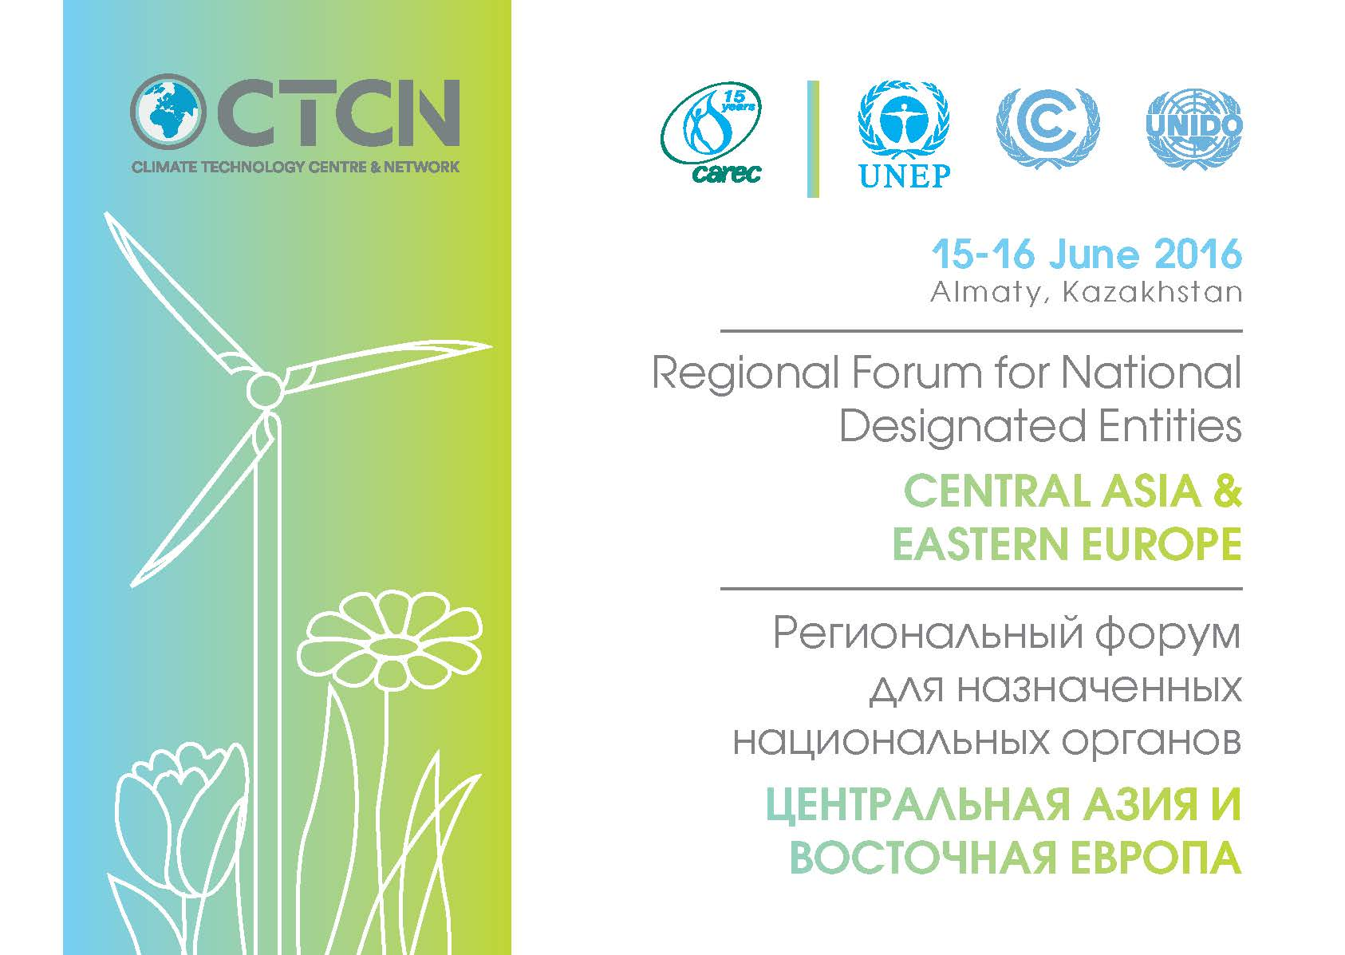

Место проведения: Конференц-зал гостиницы Holiday Inn, ул. Тимирязева 2Д, г. Алматы, Республика Казахстан
Контакты:
Карина Ларсен  k.larsen@unido.org; Тел. +45 5217.0060 | Наиля Мустаева  nmustaeva@carececo.org
www.ctc-n.org | www.carececo.org

